# Диспенсер для заваривания кофе HARIO V60 DRIP-ASSIST PDA-02-T

**Изготовлено в коллаборации с Питом Ликата.**

Пит Ликата –

* Чемпион World Barista 2013
* Чемпион US Barista 2011
* Консультант Nomad Coffee Group

Для заваривания кофе методом пуровер с использованием диспенсера DRIP-ASSIST вам понадобится отдельно приобрести воронку V60, фильтр-пакеты для заваривания и кофейный сервер или ёмкость на которую вы установите воронку.  
  
Воронка с диспенсером – это тот продукт, образ которого продумывался много лет.

В автоматических кофеварках часто используется распылительная головка, которая помогает равномерно смачивать зерна водой. Воронка с диспенсером – это широко используемый способ создания удобной системы пролива воды, который позволяет приготовить кофе высокого качества однородной структуры. Сначала проливайте воду через центральные отверстия с высокой скоростью пролива для раскрытия вкуса. Затем используйте наружные отверстия для заваривания.

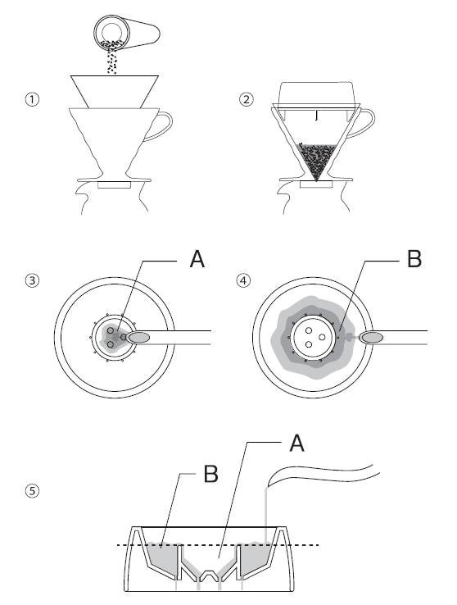

**Оригинальный рецепт от Пита Ликаты**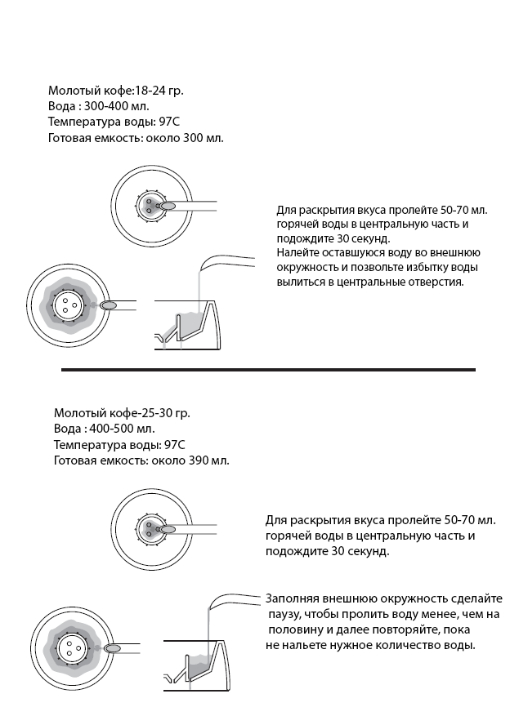

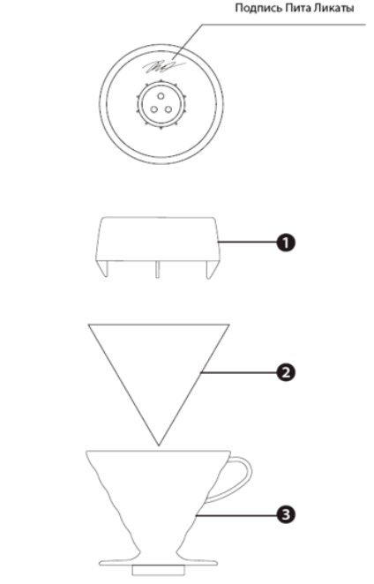

Благодарим Вас за покупку данного продукта Hario.   
Пожалуйста, перед использованием ознакомьтесь внимательно с инструкцией по эксплуатации товара. После прочтения храните инструкцию в доступном месте для дальнейшего использования.

Меры предосторожности при использовании

* Не позволяйте детям пользоваться данным товаром. Не используйте вблизи детей и храните в недоступном для них месте.
* Перед первым использованием вымойте изделие.
* Если изделие повреждено, обращайтесь со сломанными деталями осторожно.
* При утилизации данного товара соблюдайте местные правила утилизации отходов.

**Уход за изделием**

* Для очистки данного изделия используйте мягкую губку и нейтральное моющее средство.
* Данное изделие безопасно для мытья в посудомоечной машине. Обязательно ознакомьтесь с инструкцией, прилагаемой к вашей посудомоечной машине.
* Не замачивайте пластиковые детали в бытовом отбеливателе в течение длительного времени, так как это может привести к снижению долговечности пластика.

**Как использовать**

1. Поместите воронку на сервер, затем разместите бумажный фильтр и засыпьте молотый кофе.
2. Поместите диспенсер DRIP-ASSIST поверх бумажного фильтра и кофе, убедившись, что он выровнен.
3. Наливайте горячую воду через 3 больших отверстия (А) (около 40 мл. на 20 гр. молотого кофе) и подождите, пока кофе смочится.
4. После того, как кофе полностью смочится, наливайте горячую воду через маленькие отверстия (В), пока кофе не достигнет желаемого уровня крепости (около 280 мл. на 20 гр. молотого кофе, включая воду, используемую для смачивания).
5. Горячая вода, налитая во вешнюю окружность (В) диспенсера, поступает во внутреннюю окружность (А) после того, как превысит определенное количество. Отрегулируйте по вкусу количество воды, налитой в окружности (А) и (В).

Некоторое количество горячей воды может остаться в диспенсере и не вытечь полностью.

**Комплектность и используемые материалы**

Диспенсер DRIP-ASSIST .  
Используемый материал : смола ПХТ  
Температура термостойкости 100°С/212°F  
Безопасен для мытья в посудомоечной машине.

**ИЗГОТОВЛЕНО В ЯПОНИИ**